
PROPOSAL PROGRAM KREATIVITAS MAHASISWA

PELESTARIAN PERMAINAN TRADISIONAL SEBAGAI SARANA PENDIDIKAN KARAKTER DI DESA GUYANGAN KECAMATAN PURWODADI KABUPATEN PURWOREJO

BIDANG KEGIATAN :
PENGABDIAN MASYARAKAT
Diusulkan oleh:
- Andika Tri Wibowo (5202415008/2015)
- Agus Tri Setiawan (5202415004/2015)
- Gun Irmansyah (5202415010/2015)
- Aris Munandar (5202415005/2015)
- Irvana Afid Setyawan (5202414072/2014)

UNIVERSITAS NEGERI SEMARANG
SEMARANG
2015
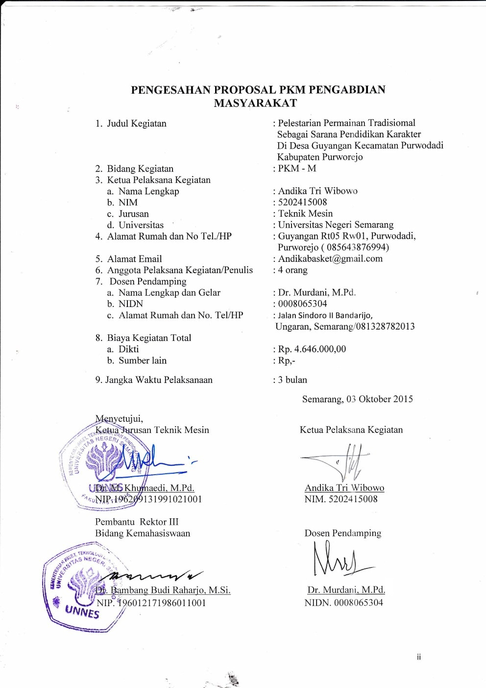
DAFTAR ISI

HALAMAN SAMPUL i
HALAMAN PENGESAHAN ii
DAFTAR ISI iii
RINGKASAN iv
BAB I PENDAHULUAN 1
I.1 Latar Belakang 1
I.2 Rumusan Masalah 2
I.3 Tujuan 2
I.4 Manfaat 2
1.5 Luaran Yang Diharapkan 2
1.6 Kegunaan 2
BAB II GAMBARAN UMUM MASYARAKAT SASARAN 3
BAB III METODE PELAKSANAAN 3
BAB IV BIAYA DAN JADWAL KEGIATAN 5
DAFTAR PUSTAKA 6
LAMPIRAN-LAMPIRAN 7
Lampiran1. Biodata Ketua dan Anggota 7
Lampiran 2. Justifikasi Anggaran Kegiatan 13
Lampiran 3. Susunan Organisasi Tim Kegiatan dan Pembagian Tugas 15
Lampiran 4. Surat Pernyataan Ketua Kegiatan 16
Lampiran 5. Surat Pernyataan Kesediaan dari Desa 17
Lampiran 6. Denah Detail Lokasi Desa 18

RINGKASAN

Kegiatan pengabdian masyarakat kali ini dilaksanakan di Desa Guyangan Kecamatan Purwodadi Kabupaten Purworejo, dimana penduduknya semakin lemah akan kepedulian permainan permainan tradisional . Masalah ini akan kami jadikan target pengabdian masyarakat.
Tujuan dari pengabdian masyarakat ini untuk melestarikan permainan tradisional dalam desa tersebut dan sebagai sarana pendidikan untuk pembentukan karakter dari anak anak desa tersebut. Program ini juga akan meningkatkan kreativitas dari anak.
Tujuan jangka panjangnya yaitu agar permainan tradisional tetap dimainkan dan tidak hilang dan menciptakan karakter anak yang baik agar menjadi seseorang yang berfikir kritis.
Karena tema yang diambil adalah permainan tradisional sebagai sarana pendidikan maka kami mengambil permainan beregu seperti balap karung, sepak bola sarung, egrang, bakiak, tarik tambang, balap karung, memasukkan paku kedalam botol.
Untuk melaksanakan kegiatan tersebut maka dilakukan beberapa metode , Prakegiatan diantaranya : Rapat strategi pelaksanaan, Survey tempat pelaksanaan, Pembelian alat dan bahan, Pendekatan terhadap masyarakat. Pelaksanaan yaitu Melakukan pembuatan alat alat untuk kegiatan, Melakukan sosialisasi tentang program pkm yang akan dilaksanakan, Melakukan pelatihan terhadap anak anak, Monitoring, Evaluasi .Terakhir Pascakegiatan yaitu Pembuatan laporan.

BAB 1. PENDAHULUAN

  - LATAR BELAKANG MASALAH
Sekarang ini memang adalah zaman modern, semua peralatan juga sudah semakin canggih. Banyak orang-orang yang sudah menggunakan teknologi modern masa kini, apalagi melesatnya alat alat electronik yang serba instan dan murah. Anak anak sekarang yang mungkin jika bertemu dengan temannya hanya bermain sendiri dengan gadged mereka masing masing. Dan juga kebanyakan berdiam diri dirumah hanya bermain game baik online ataupun offline dengan komputer/laptop.
Dan sekarang sudah tertinggal atau sudah punah permainan tradisional yang dimana anak anak bersama bermain riang gembira. Permainan tradisional mempunyai nilai nilai budaya yang dapat membangun jiwa nasionalisme pada diri anak dan juga sebagai sarana pendidikan. Permainan tradisional dapat meningkatkan suatu kesolidaritasan, kerjasama, kejujuran, keaktifan, dan kepemimpinan. Melestarikan dan mengembangkan permainan tradisional memang tidak bisa dihindari, karena merupakan suatu ciri budaya akan bangsa atau daerah tersebut.
Permainan tradisional dapat digunakan sebagai sarana pendidikan yaitu sebagai pembangun jiwa nasionalisme dan sebagai pembangun karakter pada anak. Proses belajar dapat dilakukan dengan suatu permainan yang dimana dapat meningkatkan daya ingat,keaktifan. Dalam olahraga dapat menjaga kesehatan tubuh karena badan yang selalu aktif yang dapat melenturkan otot otot. Terbatasnya sarana dan prasana dapat diatasi dengan lingkungan sekitar. Karena dengan lingkungan anak juga mendapatkan pembelajaran tidak hanya teori namun juga pengetahuan tentang alam sekitarnya.

  - RUMUSAN MASALAH
Berdasarkan latar belakang yang telah dipaparkan diatas , maka masalah yang muncul dalam kehidupan masyarakat indonesia yakni mengenai :
      - Bagaimana cara meningkatkan kreativitas anak dalam permainan tradisional ?
      - Bagaimana cara melestarikan budaya melalui permainan tradisional ?
      - Bagaimana meningkatkan rasa nasionalisme anak jaman sekarang melalui permainan tradisional ?
  - TUJUAN DAN MANFAAT
Tujuan dari program ini adalah :
- Menjaga dan melestarikan budaya akan permainan tradisional
- Mengaplikasikan permainan tradisional dalam suatu pendidikan
- Meningkatkan karakter / pribadi yang lebih unggul pada anak
1.4 Manfaat dari program ini adalah :
- Meningkatkan rasa cinta akan budaya daerah sendiri.
- Meningkatkan karakter mental dari anak
- Permainan tradisional tetap lestari
  - LUARAN YANG DIHARAPKAN
Dari kegiatan pengabdian tersebut yang dapat diharapkan adalah :
- Anak anak desa tersebut tidak melupakan permainan tradisional
- Anak anak deasa tersebut tetap melestarikan budaya sendiri
- Menjadikan karakter anak yang baik
  - KEGUNAAN
Dari program pengabdian ini memiliki beberapa kegunaan, yaitu :
- Untuk masyarakat :
  - Membantu untuk perkembangan anak dalam pembentukan karakter
  - Agar kebudayaan tradisional tetap lestari
- Untuk pemerintah :
a. Agar kebudayaan asli Indonesia tidak punah serta menghasilkan calon pemuda yang berkarakter nasionalisme.
BAB 2. GAMBARAN UMUM MASYARAKAT SASARAN
Desa Guyangan merupakan desa yang terletak didekat pantai pesisir, berkecamatan di Purwodadi dan kabupaten Purworejo. Namun warga dari desa sudah tak asing lagi dengan teknologi masa kini. Dari anak kecil sampai yang tua mereka sudah lincah dalam memakai teknologi, terutama pada anak kecil yang kini mungkin sudah mempunyai HP sendiri sendiri sehingga mereka melupakan permainan permainan tradisional yang dulu lebih asik dan menyenangkan.
Masyarakat yang ada sekarang ini sudah mampu menerima teknologi dari kemajuan teknologi sehingga tidak bisa dipungkiri lagi kalau masayarakat sudah mulai meninggalkan permainan tradisional yang ada. Nilai – nilai dalam pemainan tradisonal mengandung nilai luhur dari tradisi lokal. Dari kemamajuan teknologi yang ada ruang lingkup masyarakat sudah mulai berubah, yang tadinya masih memegang nilai luhur tradisi. Masyarakat di desa Guyangan sebenarnya masih bisa mengacu pada permainan tradisional tetapi kenyataan yang ada sekarang ini masyarakat sudah tidak mempunyai passion untuk melestarikannya. Maka dari itu kami jadikan sasaan dalam pogam pengabdian ini.

BAB 3. METODE PELAKSANAAN
TAHAP | KEGIATAN | KETERANGAN
Prakegiatan | - Rapat strategi pelaksanaan | Membahas tentang perencanaan kegiatan
Prakegiatan | - Survey tempat pelaksanaan | Melihat tempat dan suasana untuk pembuatan tempat permainan
Prakegiatan | - Pembelian alat dan bahan | Membeli peralatan untuk menyiapkan pembuatan zona permainan
Prakegiatan | - Pendekatan terhadap masyarakat | Melakukan pendekatan tehadap masyarakat agar mendapat perhatian yang baik.
Pelaksanaan | - Melakukan pembuatan alat alat untuk kegiatan | Membuat alat untuk permainan , sebagai sarana dalam pelatihan
Pelaksanaan | - Melakukan sosialisasi tentang program pkm yang akan dilaksanakan | Kami memberikan sosialaisasi tentang program kami, penyampaian materi bahwa permainan tradisional jangan ditinggalkan karena dapat membentuk suatu karakter pada anak untuk masa depan.
Pelaksanaan | - Melakukan pelatihan terhadap anak anak | Melakukan pelatihan tentang pembuatan alat peraga permainan agar anak dapt berkreativ dan  berfikir lebih maju
Pelaksanaan | - Monitoring | Mengecek alat alat yang telah dibuat anak anak sudah sesuai atau belum.
Pelaksanaan | - Evaluasi | Mengadakan suatu perlombaan beregu,dimana setiap regu terdapa t koordinator.
Pascakegiatan | - Pembuatan laporan | Pembuatan laporan tentang hasil akhir kegiatan

BAB 4. BIAYA DAN JADWAL KEGIATAN
- Anggaran Biaya
Tabel Anggaran Biaya PKM-M
No. | Jenis Pengeluaran | Biaya
1 | Peralatan penunjang | Rp. 1.420.000
2 | Bahan habis pakai | Rp. 1.504.000
3 | Perjalanan | Rp. 222.000
4 | Lain-lain | Rp. 1.500.000
Jumlah |  | Rp. 4.646.000

- Jadwal Kegiatan
Tabel Jadwal Kegiatan
No. | Jenis Kegiatan | Bulan
No. | Jenis Kegiatan | I |  |  |  | II |  |  |  | III
No. | Jenis Kegiatan | 1 | 2 | 3 | 4 | 5 | 6 | 7 | 8 | 9 | 10 | 11 | 12
1 | Konsultasi dosen pembimbing
2 | Observasi masyarakat
3 | Sosialisasi
4 | Pembuatan alat alat
5 | Pelatihan
6 | Evaluasi dan penyusunan laporan
7 | Pemberian hadiah

5
DAFTAR PUSTAKA

http://sistempemerintahan-indonesia.blogspot.co.id/2014/06/permainan-tradisional-anak-indonesia.html ( Diakses pada tanggal 03 Oktober 2015 pukul 19:20 WIB)
http://setiyaraharja.blogspot.co.id/2013/03/permainan-tradisional-modal-karakter.html (Diakses pada tanggal 03 Oktober 2015 pukul 19:25)
http://yamaro-dikdas.blogspot.co.id/2012/11/nilai-nilai-karakter-dalam-permainan.html (Diakses pada tanggal 03 Oktober 2015 pukul 20:15)
http://kimpariwara-desakalimalang.blogspot.co.id/2014/10/pembentukan-karakter-anak-melalui.html (Diakses pada tanggal 03 Oktober 2015 pukul 20:20)
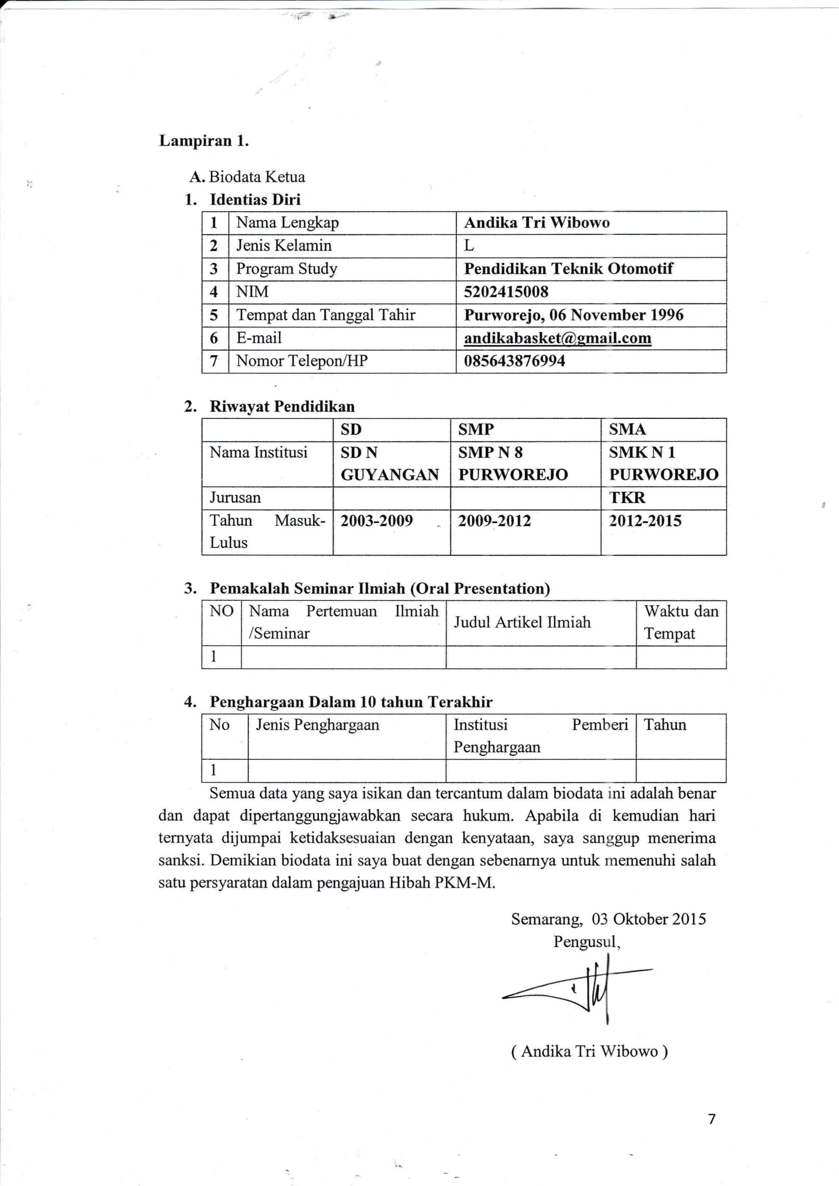
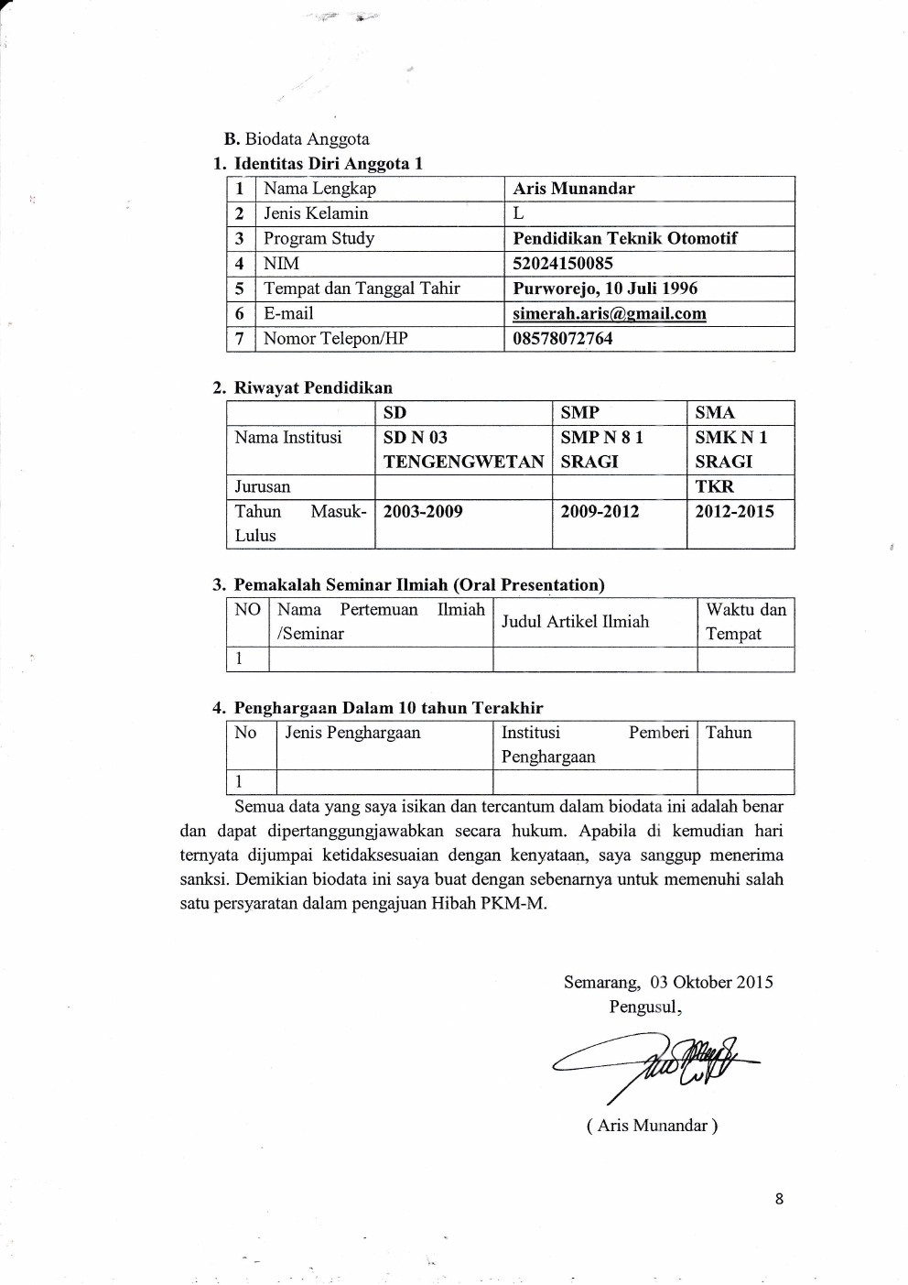
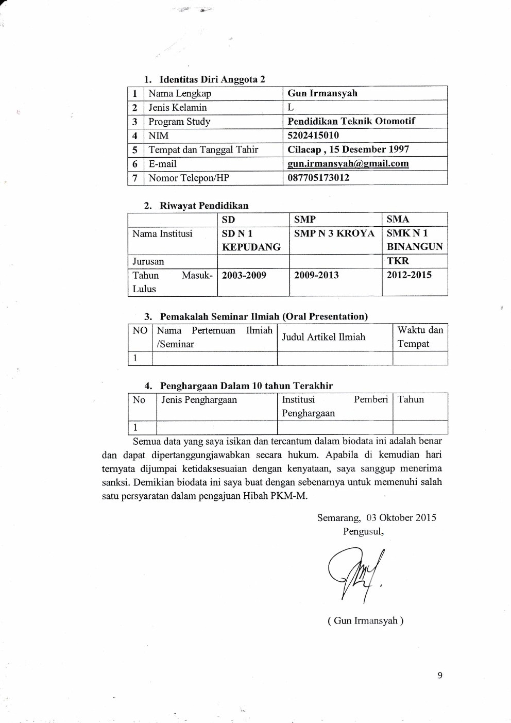
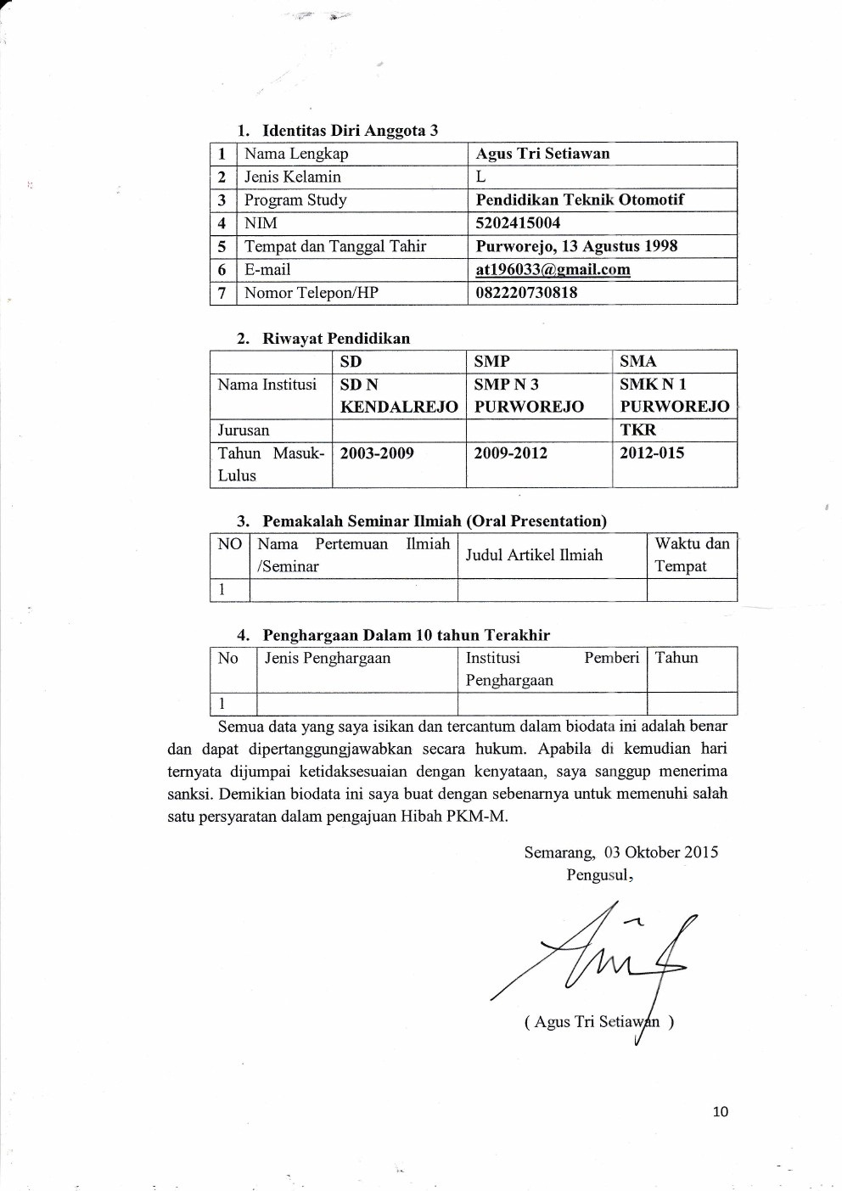
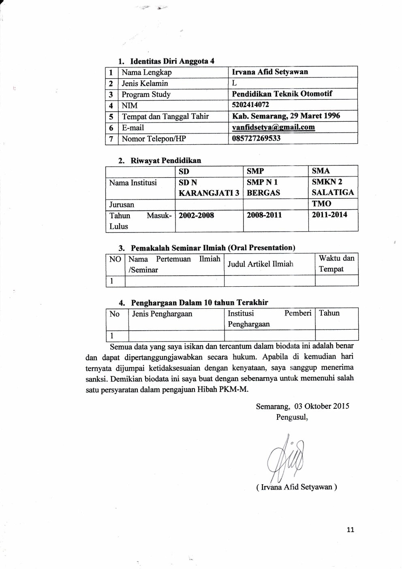
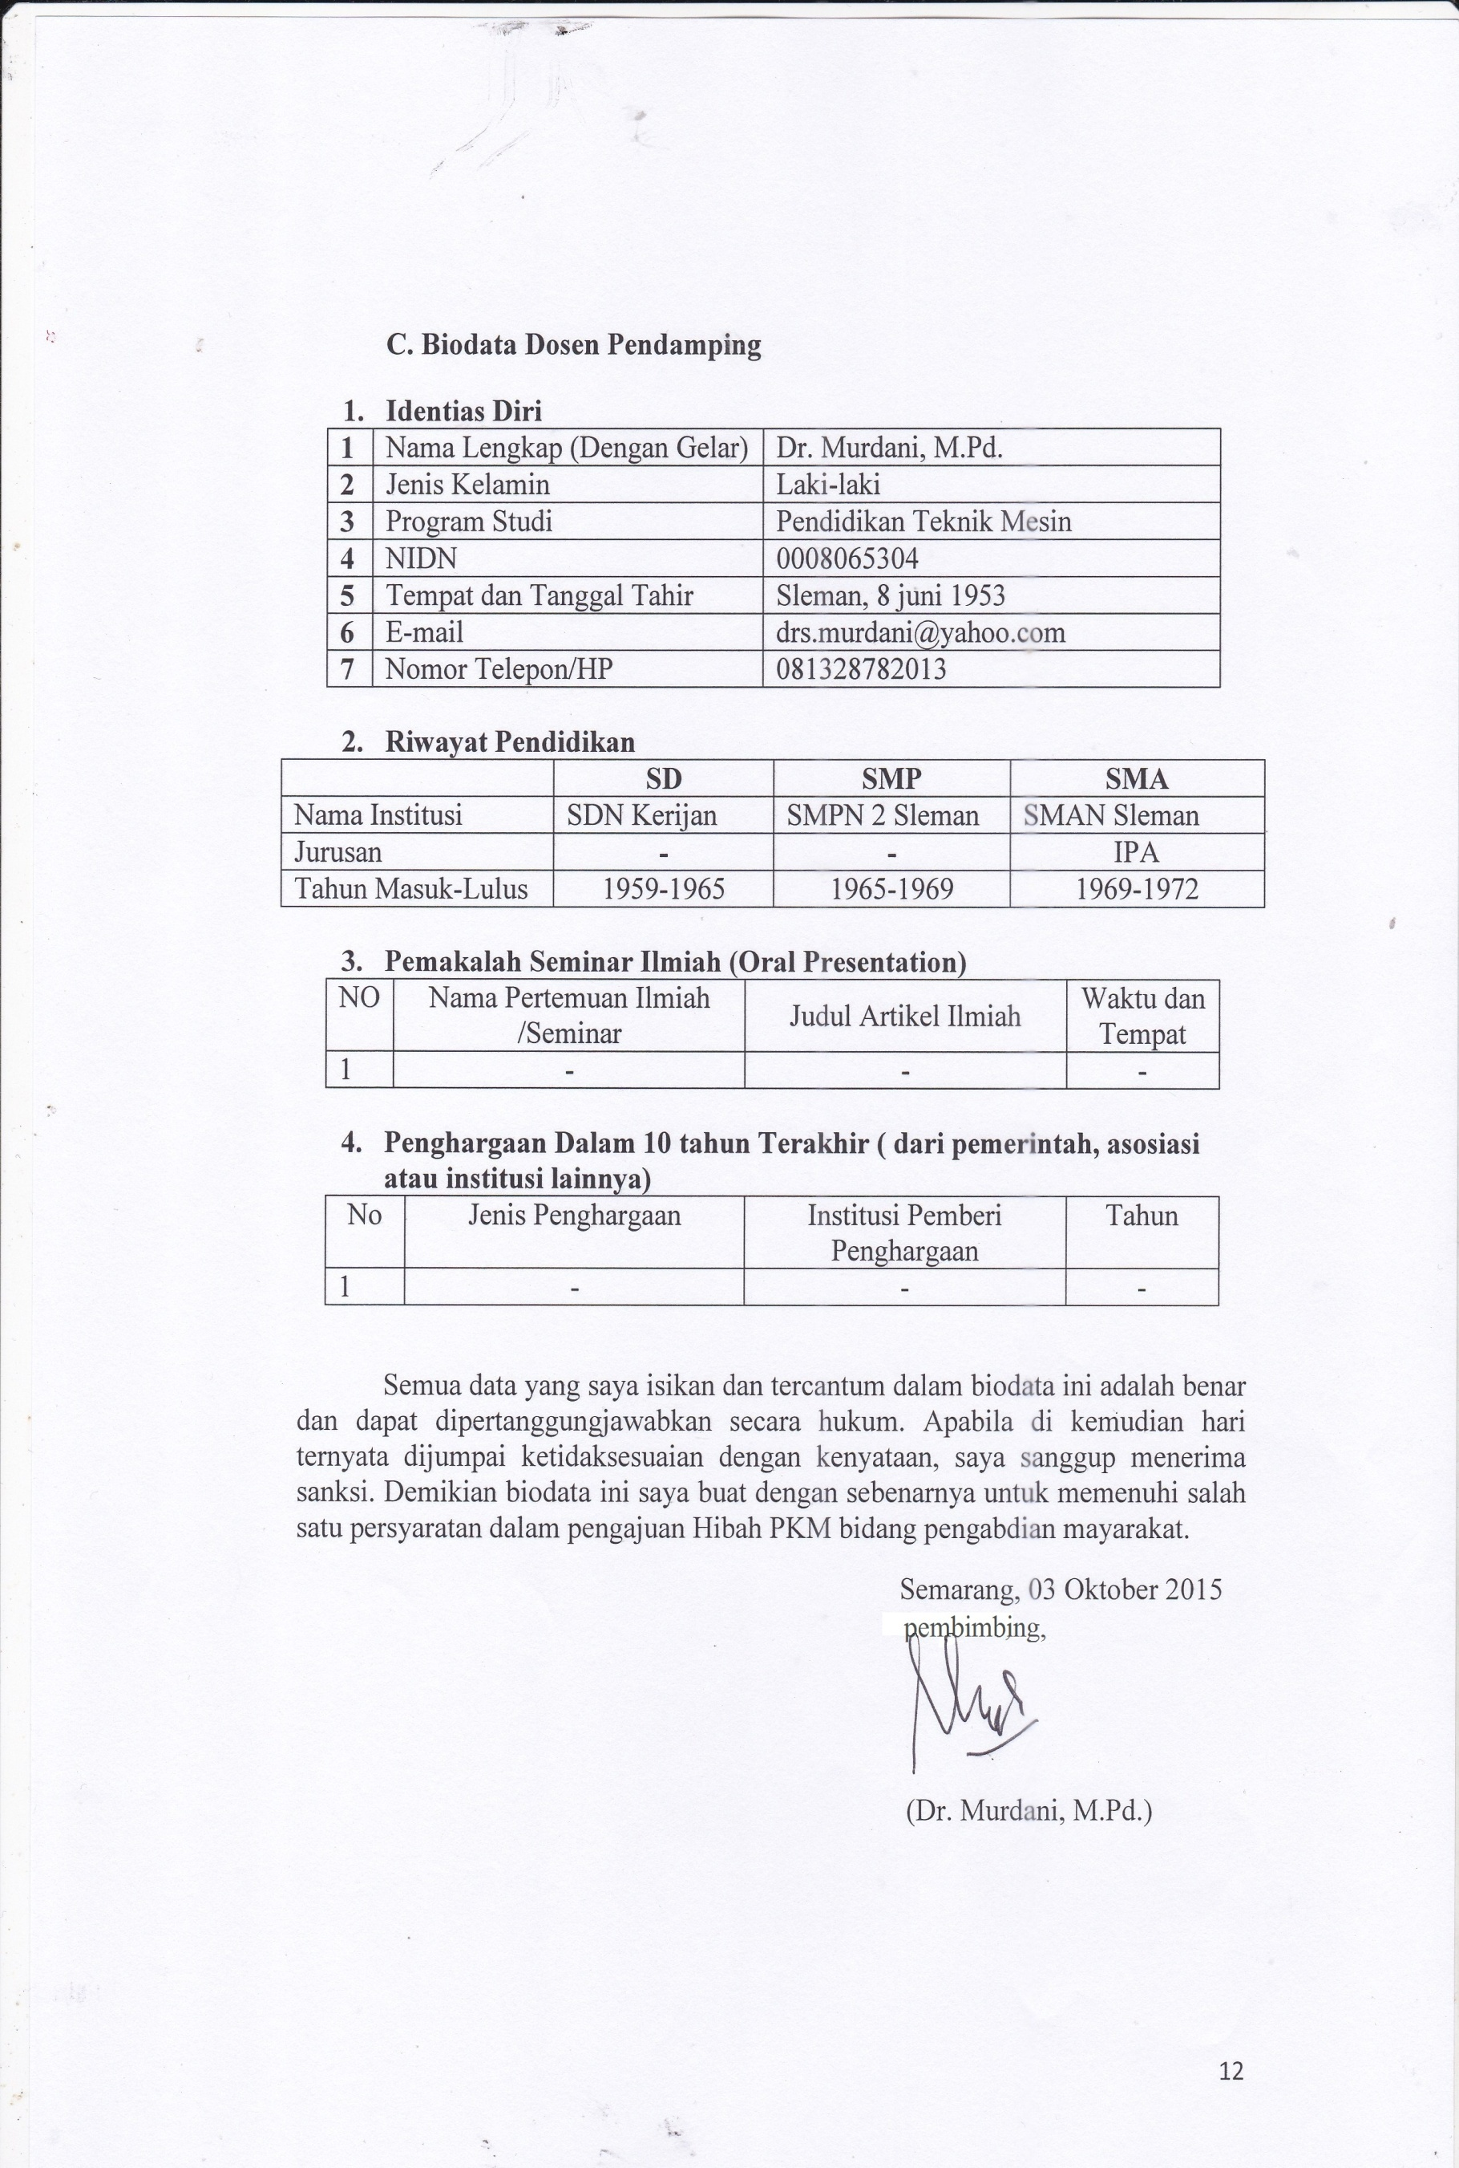
Lampiran 2. Justifikasi Anggaran Kegiatan
1.Peralatan Penunjang
Material | Justifikasi Pemakaian | Kuantitas | Harga Satuan | Jumlah
Banner | Memeriahkan acara | 1 lembar | Rp 200.000 | Rp 200.000
Brosur | Penyeberan iklan | 20 lembar | Rp 2.000 | Rp 20.000
Sound sistem | Pengeras suara | 1 set | Rp. 1000.000 | Rp. 1.000.000
LCD Proyektor | Sosialisasi | 1 set | Rp. 200.000 | Rp. 200.000
SUB TOTAL |  |  |  | Rp 1.420.000

2.Bahan Habis Pakai
Material | Justifikasi Pemakaian | Kuantitas | Harga Satuan | Jumlah
Rafia | Untuk perlengkapan permainan | 10 gulung | Rp. 2.000 | Rp 20.000
Paku | Untuk perlengkapan permainan | 1 kg | Rp 14.000 | Rp 14.000
Botol bekas | Untuk perlengkapan permainan | 10 buah | Rp 2.000 | Rp 20.000
Karung | Untuk perlengkapan permainan | 5 buah | Rp 10.000 | Rp 50.000
Bola | Untuk perlengkapan permainan | 10 buah | Rp 4.000 | Rp 40.000
Tambang | Untuk perlengkapan permainan | 10 m | Rp 30.000 | Rp 300.000
Bambu | Untuk perlengkapan permainan | 10 batang | Rp 10.000 | Rp 100.000
Karet | Untuk perlengkapan permainan | 10 m | Rp 10.000 | Rp. 100.000
Buku | Hadiah | 10 pack | Rp. 20.000 | Rp. 200.000
Pensil | Hadiah | 20 buah | Rp. 3.000 | Rp. 60.000
Makanan ringan | Dorprize | 10 buah | Rp. 10.000 | Rp. 100.000
Papan kayu | Untuk perlengkapan permainan | 10 buah | Rp. 50.000 | Rp. 500.000
SUB TOTAL |  |  |  | Rp 1.504.000
- Perjalanan

Material | Justifikasi Perjalanan | Kuantitas | Harga Satuan | Jumlah
Perjalanan | Observasi daerah | 6 L | Rp 7.400 | Rp 44.400
Perjalanan | Melakukan sosialisasi | 6 L | Rp 7.400 | Rp 44.400
Perjalanan | Pembuatan alat dan bahan | 6 L | Rp 7.400 | Rp 44.400
Perjalanan | Evaluasi | 6 L | Rp 7.400 | Rp 44.400
Perjalanan | Pemberian hadiah | 6 L | Rp 7.400 | Rp 44.400
SUB TOTAL |  |  |  | Rp 222.000

4.Lain - lain
Material | Justifikasi | Kuantitas | Harga Satuan | Jumlah
Konsumsi | Untuk keperluan makanan dan minuman | 150 | Rp. 10.000 | Rp.1 500.000
SUB TOTAL |  |  |  | Rp 1.500.000
TOTAL (Keseluruhan) |  |  |  | Rp 4.646.000
Lampiran 3. Susunan Organisasi Tim Kegiatan dan Pembagian Tugas
No. | Nama/ Tim | Program Studi | Bidang Ilmu | Alokasi Waktu | Uraian Tugas
1 | Andika Tri Wibowo | Pendidikan Teknik Otomotif | Kependidikan dan Teknik | 5 jam /minggu | - Mengkoordinir kegiatan  - Membuat peralatan  - Sosialisasi  - Melakukan kerjasama dengan desa  - Penyusun laporan  - Evaluator
2 | Aris Munandar | Pendidikan Teknik Otomotif | Kependidikan dan Teknik | 5 jam /minggu | - Sekertaris  - Mendata setiap kegiatan  - Membuat peralatan  - Sosialisasi
3 | Gun Irmansyah | Pendidikan Teknik Otomotif | Kependidikan dan Teknik | 5 jam /minggu | - Bendahara  - Membuat peralatan  - Sosialisasi  - Menyebar brosur  - Operator sound sistem
4 | Agus Tri Setiawan | Pendidikan Teknik Otomotif | Kependidikan dan Teknik | 5 jam /rminggu | - Mengurus konsumsi  - Membuat peralatan  - Sosialisasi  - Menyiapkan banner  - Mc
5 | Irvana Afid Setyawan | Pendidikan Teknik Otomotif | Kependidikan dan Teknik | 5 jam /minggu | - Mc  - Membuat peralatan  - Menyebar brosur  - Evaluator  - Sosialisasi


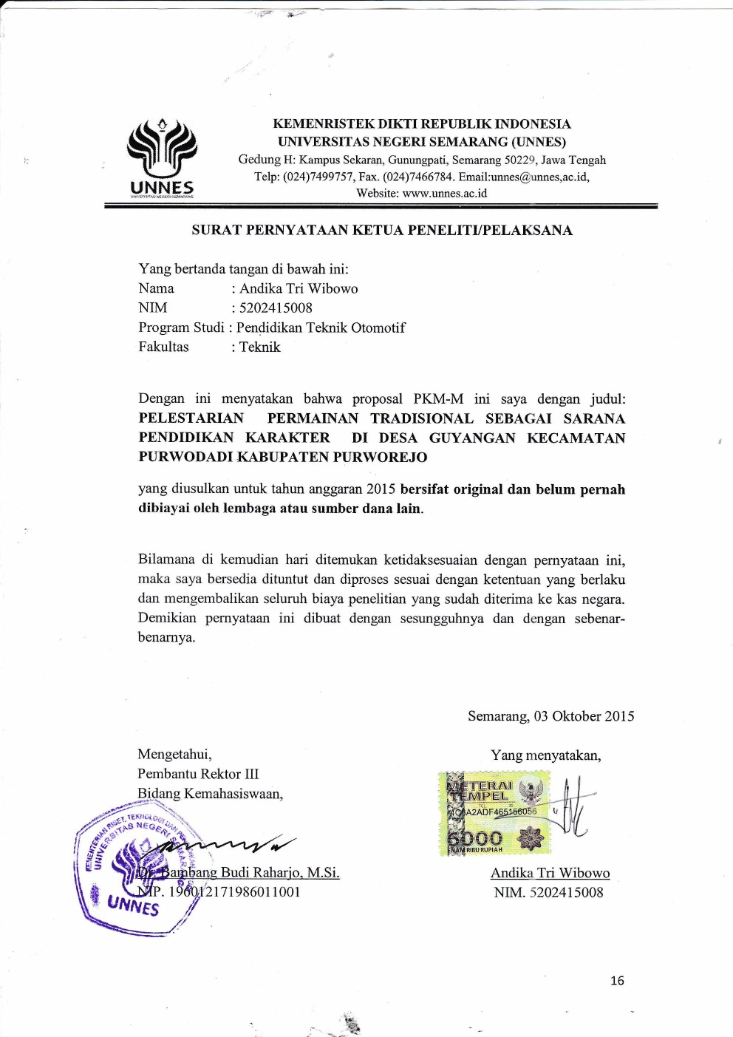
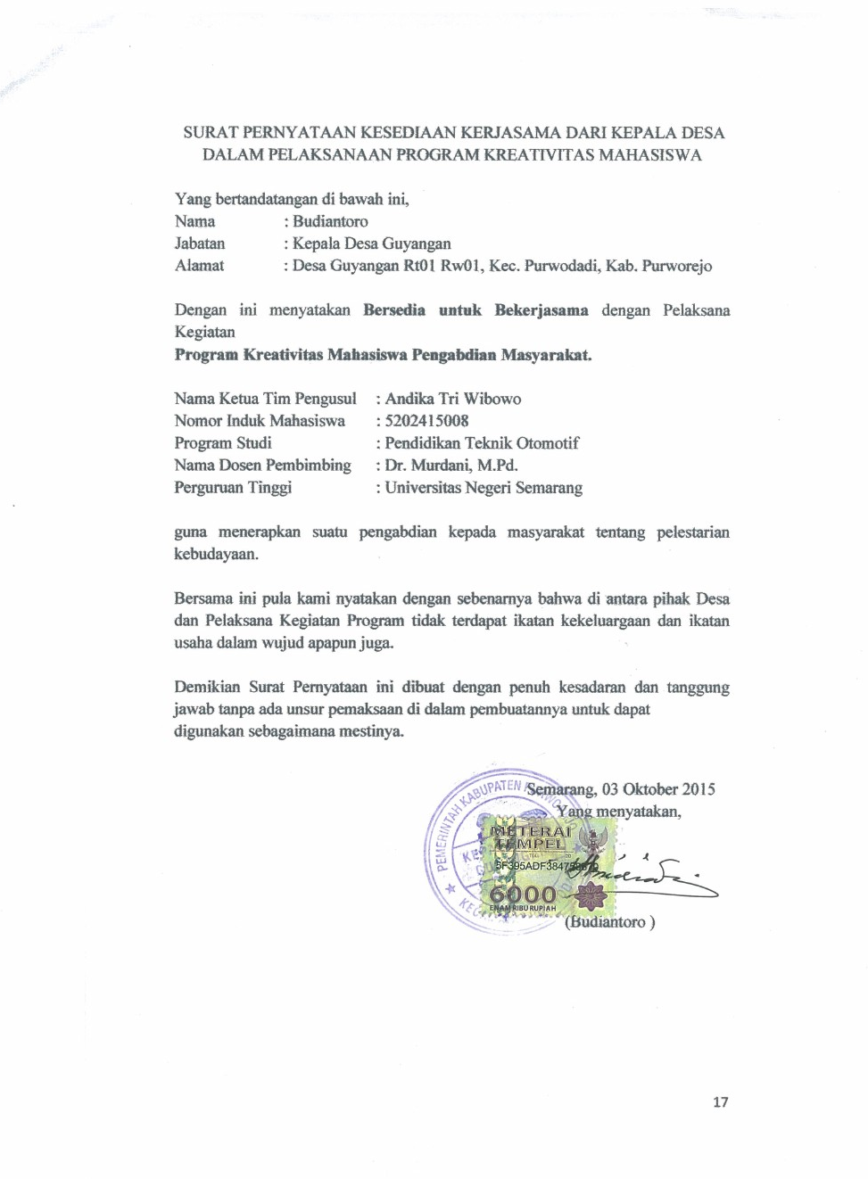
Lampiran 6. Denah Detail Lokasi Desa Guyangan

